КОНСПЕКТ УРОКА

По предмету логопедия

Гайнуллина Эльвира Зайнулловна, учитель-логопед

МБОУ «Кунашакская средняя общеобразовательная школа»

ТЕМА урока: «Автоматизация звука «Р», « Р/»: в чистоговорках, скороговорках, стихах»

Цели урока:

Образовательные:

1.Развитие памяти, мышления, внимания.
2.Обогащать и развивать у детей словарный запас.

Коррекционные:

1.Автоматизировать произношение звуков «Р», «Р/»: в чистоговорках, скороговорках, стихах;
2.Совершенствовать фонематическое восприятие и навыки звукового анализа и синтеза;
3.Совершенствовать пространственную ориентировку;
4.Развивать зрительное и слуховое восприятие, память, внимание;
5.Развивать общую, мелкую и артикуляционную моторику, правильное речевое дыхание.

Воспитательные:

1.Прививать любовь к народному творчеству;
2.Создать на уроке положительный эмоциональный фон.

Оборудование:

1. Медиопроектор, медиоэкран;

2.ЦОР «Природоведение 5 класс
Библиотека электронных наглядных пособий».

Ход урока:

1. Упражнения на дыхание.

2.Артикуляционная гимнастика.
Для «Р», « Р/»: «Как тигр рычит?», «Болтушка», «Маляр», «Лошадка», «Грибок», «Индюк», «Барабанщик», «Гармошка».
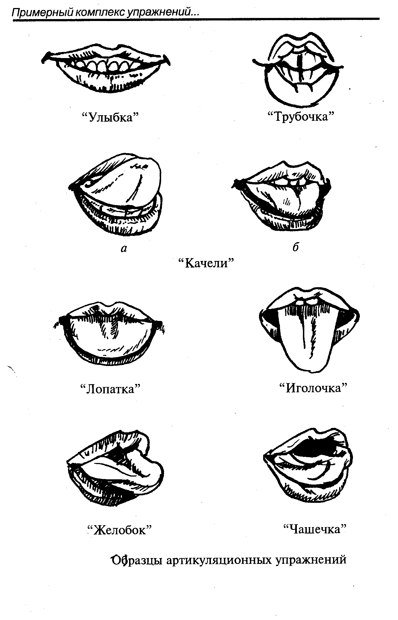Работа по постановке звуков проводится только индивидуально.

3Пальчиковая гимнастика.
1)Сжимание пальцев в кулак и разжимание (по 20 раз);
а) ладонями вверх;
б) ладонями вниз;
в) обеих рук одновременно;
Выполняется с силой , в сжатом положении фиксируется 2-3 сек.

2. Вращение кистями рук (10 раз):
а) в правую , затем в левую сторону;
б) вовнутрь (обеими кистями)
в) наружу.
3)Выгибание кистей рук (по10-15 раз);
а) одновременно;
б) правой, левой по очереди.
4)Соприкосновение подушечек пальцев:
«Пальчики здороваются» (по 10-15раз);
а) пальцы правой руки –с большим пальцем правой руки;
б) пальцы левой руки – с большим пальцем левой руки;
в) то же одновременно двумя руками;
Сила надавливания подушечек пальцев и темп выполнения увеличиваются.
5)Свободное похлопывание кистями по столу поочередно и одновременно;
6)Свободное постукивание по столу пальцами обеих рук, правой и левой руки поочередно.
7)Поочередное приподнимание пальцев (кисти рук лежат на столе);
а)правой руки;
б)левой руки;
в)обеих рук вместе.
4. Упражнения для
2.Звук Р/-Р/-Р/ (многократное произнесение)
3.Повторение всех слоговых рядов на Р/ в быстром темпе:
Ря-ре-рю-ри Пря-пре-прю-при
Ре-рю-ри-ря Пре-прю-при-пря
Рю-ри-ря-ре Пре-прю-при-пре
Ри-ря-ре-рю При-пря-пре-прю
Прю-при-пря-пре
Бря-бре-брю-бри
Бре-брю-бри-бря
Брю-бри-бря-бре
Бри-бря-бре-брю

Арь-орь-урь-ирь
Орь-урь-ирь-арь

Урь-ирь-арь-орь
Ирь-арь-орь-урь.

4.Повторение всех скороговорок на Р/ в быстром темпе:
Как большой, сидит Андрюшка
На ковре перед крыльцом.
У него в руках игрушка –
Погремушка с бубенцом.

У моей сестры Марины щёки словно мандарины,
А сама сестра Марина чуть побольше мандарина.
Посмотрите на Иринку : ест Иринка мандаринку,
Съест Иринка мандаринку – бросит корочки в корзинку.

33 вагона в ряд тараторят,тарахтят.

«Перепёл»
За деревней, за посёлком
Пела, пела перепёлка.
Перепёл прилетел-
Перепёлку перепел.

5.Припоминание слов на Р/:
а) в конце слова:
(Отвечают дети: январь,сентябрь,октябрь, ноябрь, декабрь, парь,хорь,жарь,варь…)
б) в начале слова:
(река, ресницы, рюкзак, рисунок, ребёнок,редька, редиска…
в) в середине слова:
(моряк,наряд, гиря,буря,берёза,зверёк,хорёк,серебро,деревня…)
6.Родственные слова:

Берёза-берёзонька,берёзка,берёзовый,подберёзовик, березняк.
Зима-зимний, озимье, зимующие, зимовать, зимовка, зимородок.

7.Физкультминутка.
Сейчас все выполним упражнение мозговой гимнастики «Качание головой»(это упражнение улучшает мозговую деятельность, чтение, используется для расслабления мышц шеи и плеч. Звучит тихая музыка.)
Глубоко дышим , расслабляем плечи, роняем голову вперёд, медленно качаем её из стороны в сторону, при помощи дыхания уходит напряжение.Подбородок вычерчивает слегка изогнутую линию на груди по мере расслабления шеи.
8.Повторение стихотворений о зиме - игра.
Учитель: «Отгадайте, из какого стихотворения строчка и назовите поэта»:

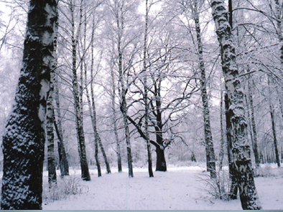
«А заря лениво обходя кругом,
Обсыпает ветки новым серебром»
(« Берёза» С.А.Есенина)

«Нам не стать привыкать,
Пусть мороз твой трещит,
Наша русская кровь на морозе горит.»
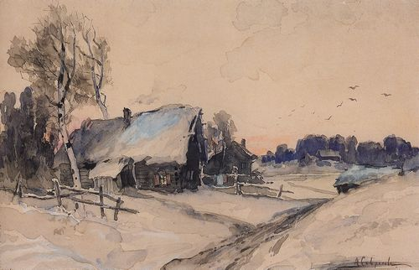
(«Встреча зимы» И.С.Никитина)

«Брега с недвижною рекою
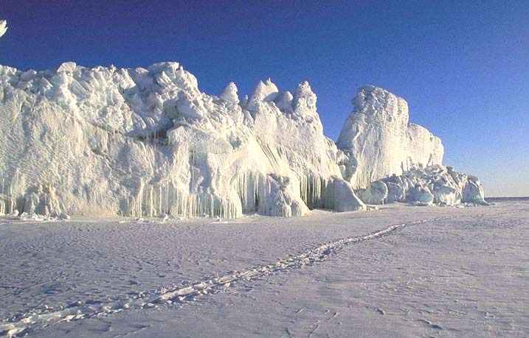
Сравняла пышной пеленою.»
( «Вот север, тучи нагоняя…» А.С.Пушкина)
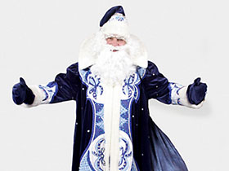
.

«Ходит, бородою белою трясёт,
Топает ногою , только треск идёт.»
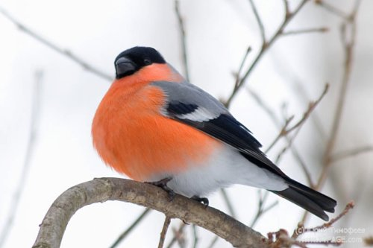
(«Дедушка мороз» С.Дрожжина)

«Снегири- снегири, на дворике у двери.
Я насыпал за порог гречку, семечки, творог,
А когда я вышел в сад, то от них услышал :
- Ты добрее всех ребят и резвее, Гриша!»

«Ах, до чего мороз сердит!
Кругом снежок, снежок…
Снегирь на веточке сидит ,
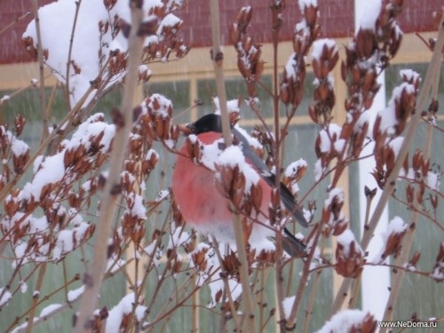
Снегирь пылает и горит ,
Как маленький флажок.»
(«О чём ты думаешь , снегирь?» И.Белякова )

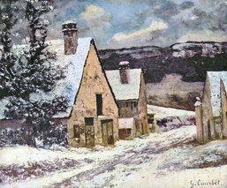

«В декабре , в декабре
Все деревья в серебре.
Нашу речку , словно в сказке,
За ночь вымостил мороз,
Обновил коньки, салазки,
Ёлку из лесу привёз…
(«Декабрь» С.Маршака)

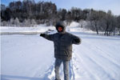
«И под утро снегом поле забелело,
Точно пеленою всё его одело.
Тёмный лес что шапкой
Принакрылся чудной…»
(«Зима» И.З.Сурикова)

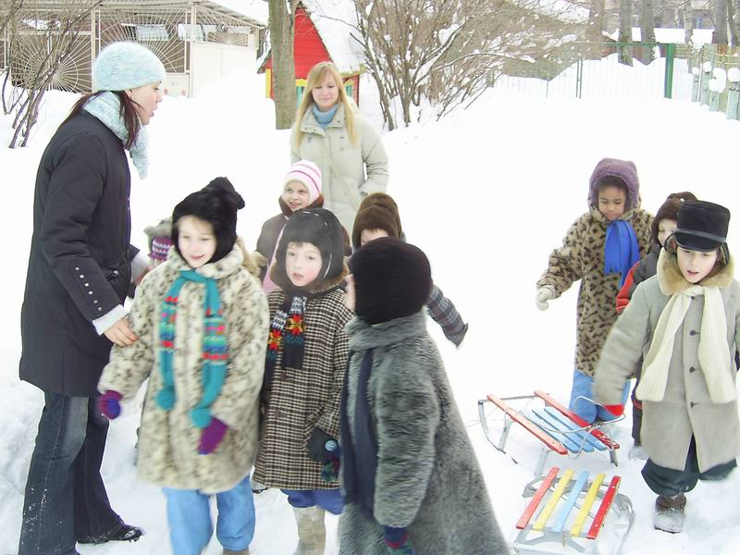

«Мчусь, как ветер, на коньках
Вдоль лесной опушки,
Рукавицы на руках,
Шапка на макушке…»

(«О зимних развлечениях» С.Черного)

9. Приметы зимы в этих стихах.

10.Ребята, какое вам из стихотворений о зиме больше понравилось? Объясните, пожалуйста, почему?

11.Повторим стихотворение И.З. Сурикова «Детство»:

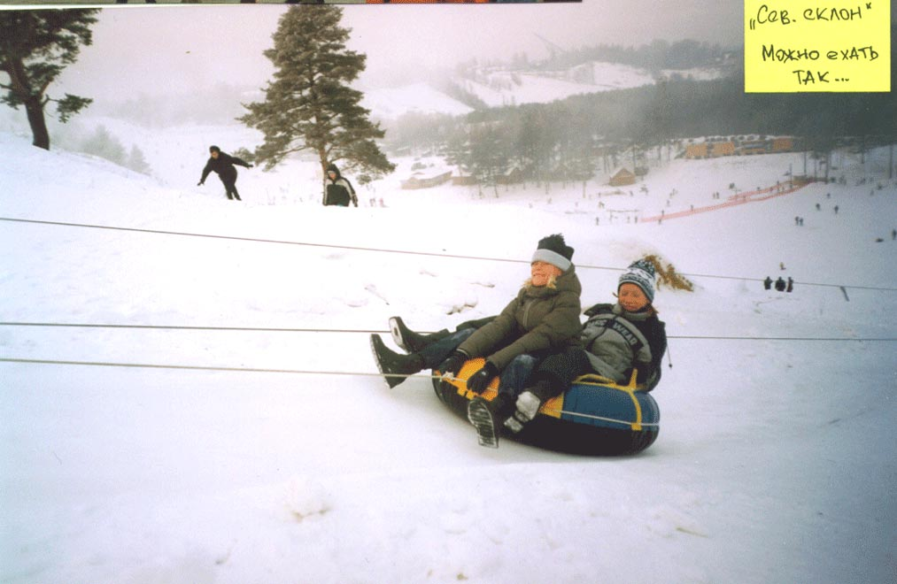
Вот моя деревня;
Вот мой дом родной ;
Вот качусь я в санках
По горе крутой;
Вот свернули санки.
И я на бок- хлоп!
Кубарем качуся
Под гору в сугроб.
И друзья- мальчишки,
Стоя надо мной,
Весело хохочут
Над моей бедой.
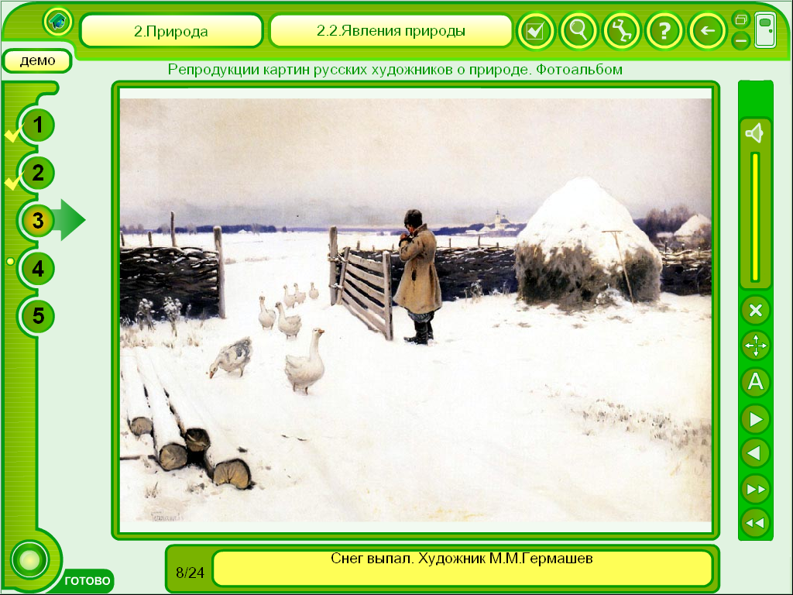
Всё лицо и руки
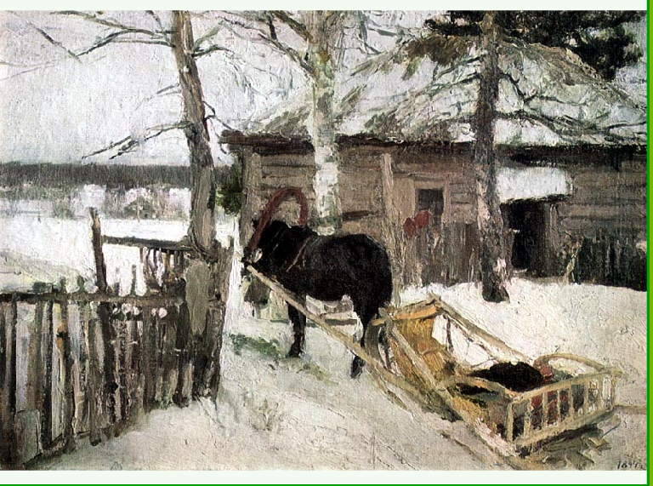
Залепил мне снег…
Мне в сугробе горе,
А ребятам смех!
Но меж тем уж село
Солнышко давно;
Поднялася вьюга,
На небе темно.
Весь ты перезябнешь,
Руки не согнёшь,
И домой тихонько,
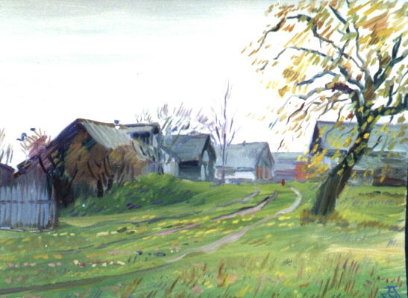
Нехотя бредёшь
Ветхую шубёнку
Скинешь с плеч долой,
Заберёшься на печь
К бабушке седой.
Избу освещает
Огонёк светца;
Зимний вечер длится,
Длится без конца.

12. Итог урока.

